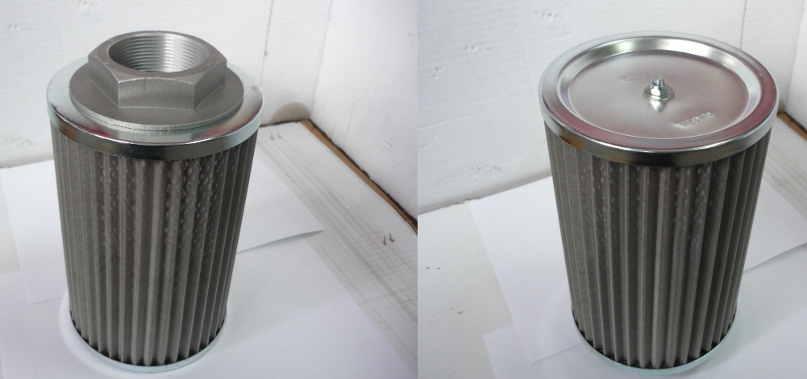

Код | Артикул | Наименование/ Бренд/  Поставщик | Место установки/Назначение
F0061284 | 1009299 | Элемент фильтрующий GEM-FA - EMS-300 | Листогибочный станок с ЧПУ Power Band Pro 3100x320/всасывающий фильтр на гидростанцию
 |  | Ermaksan

